FilmGoGo开发说明文档 doc1

By cajet

2017.5.1

**1.进度**

关于这个项目，目前已经搭好了服务端和客户端的基础，实现了登录注册功能，具体代码在github上。客户端运行的话，得我这边的电脑的本地服务器开了才可以成功运行。

**2.服务端**

（1）本来是打算租服务器，然后在上面开发，但用了腾讯的1元学生优惠的服务器，感觉效果不太好，特别卡，所以就在本地搭建了服务器，简单部署了数据库，这样只能在局域网内访问到，不知道到时候答辩公交楼和宿舍是不是在一个局域网，如果不在的话，到时候就得去租服务器，然后把东西都搬到服务器上。

（2） 关于服务端的代码怎么跑：我是用的Ecilpse写的Java web, 基于spring MVC框架，因为是服务端代码，所以必须要放在服务器上跑，所以多人一块写服务端的话，就得都在自己电脑本地部署服务器，这样确实是比较麻烦。。。关于本地电脑搭服务器，还有Spring MVC的入门，我在github的issue上已经上传了教程，注意关注issue里面的东西。

（3）关于多人开发：就直接在我的github上把仓库fork到你自己的github上面，写完代码后pull request到master branch就行了 （具体的教程在issue上有）

（4）关于数据库：数据库是用的mysql，具体安装包和用法在issue教程上有。下面是我自己建的数据库，你在自己电脑上建的时候也可以参考一下，省去自己想怎么建。我只是简单建立数据库，到时候再边做边具体完善数据库的内容（推荐使用Navicat for mysql可视化操作数据库软件，不用去手打sql建表代码）

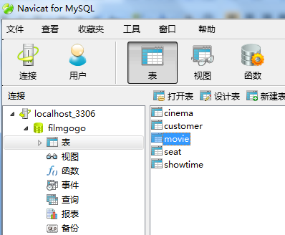

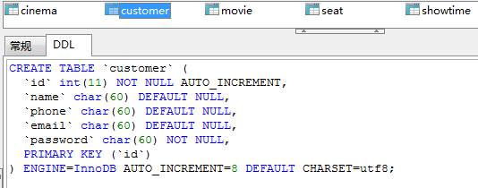

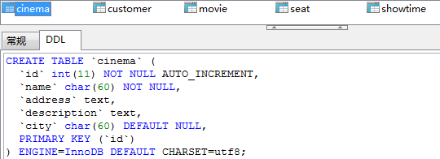

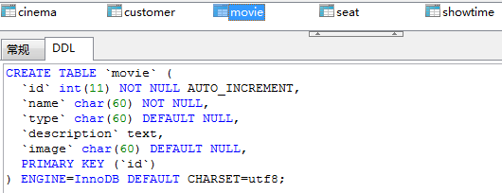

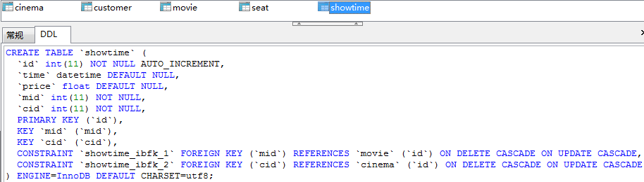

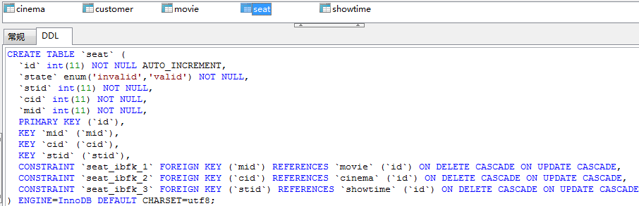

（5）关于数据源：网上有一些影讯的API数据源接口，不过都是收费的，只能免费试用100次，所以到时候再看看要不要买或者就直接自己造数据吧。

**3.客户端**

已经写好了登录和注册请求界面，不过登录注册里面还有具体逻辑功能没有实现，比如：判断输入合法/为空之类的，在代码中我留了TODO位置来补充相应输入判断代码。

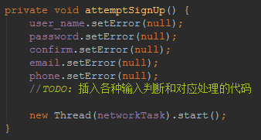

客户端的具体UI界面和逻辑跳转之类的，就交给曾子平和杨鹏宇去写吧，你们可以直接在客户端的代码上开始写了。

然后还有很多关于客户端的发送请求之类的，还有服务端的代码就由我，韦盛友和洪国养写吧。

最后，多关注github上面的issue，会传一些重要的文档和内容